Министерство образования и науки Российской Федерации
Федеральное государственное бюджетное образовательное учреждение
высшего образования
«Пермский национальный исследовательский
политехнический университет»
Кафедра «Информационные технологии и автоматизированные системы»

ОТЧЁТ
по лабораторной работе №18.12
Дисциплина: «Информатика»
Тема: Ассоциативные контейнеры библиотеки STL
Вариант 12

Выполнила работу
студентка группы РИС-20-2б
Сахарова Алина Романовна

Проверила
доцент кафедры ИТАС
Полякова Ольга Андреевна

Пермь, 2021
Цель работы
1. Создание консольного приложения , состоящего из нескольких файлов в системе программирования Visual Studio.
2. Использование ассоциативных контейнеров библиотеки STL в ОО программе.

Постановка задачи
- Создать контейнеры типа, указанного в варианте.
- Заполнить контейнеры элементами.
- Добавить элементы в контейнеры.
- Удалить элементы из контейнеров.
- Выполнить задание варианта для каждого контейнера.

Вариант 12.
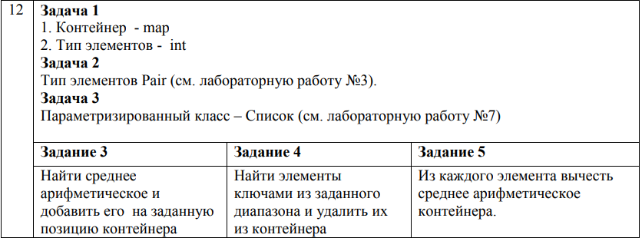

Анализ задачи
Ответы на вопросы:
- Массив, содержащий пару значений – ключ и отображаемое значение.
- Map, multimap, set, multiset.
- По ключу.
- Insert – вставить элемент, erase – удалить элемент, clear – удалить все элементы.
- Typedef map<тип_данных_ключа, тип_данных_значения> название_контейнера. Например: typedef map<int, double> m.
- В порядке добавления элементов. Очистить контейнер и добавить элементы в обратном порядке.
- [] – доступ по индексу.
- Void Add(){m.make_pair(1,0.5);}
- Void Add(int I, double k){m[i]=k;}
- Void Show() {for (it=m.begin();it!=m.end();it++) cout << *(it->second);}
- Void Show() {for (int i=0;i<m.size();i++) cout << m[i];}
- Контейнер multimap допускает хранение элементов с одинаковыми ключами (эти элементы хранятся в контейнере в порядке занесения).
- Множество. Ассоциативный массив, в котором отслеживаются ключи, а не значения.
- Элементы множества (set) отсортированы, в отличие от элементов словаря (map).
- Typedef set<тип_данных_ключа> имя_контейнера. Например: typedef set<int> s.
- По возрастанию значений ключа. При объявлении указать порядок убывания (set<int, less<int>> s).
- Функции insert, erase и count, а также функции, общие для всех контейнеров.
- Void Add(int k){s.insert(k);};
- Void Show(){for (it=s.begint;it!=s.end();it++) cout << *it;}
- В контейнере multiset ключи могут повторяться (они хранятся в порядке занесения).

UML-диаграммы
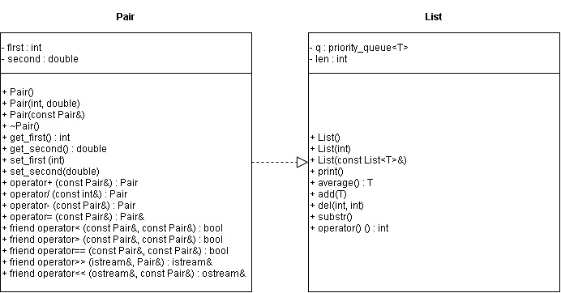

Код C++
Pair.h
#pragma once
#include <iostream>
using namespace std;
class Pair
{
public:
int first;
double second;
public:
Pair() { first = 0, second = 0.0; };
Pair(int f, double s) { first = f, second = s; };
Pair(const Pair& p) { first = p.first, second = p.second; };
~Pair() {};
int get_first() { return first; };
double get_second() { return second; };
void set_first(int f) { first = f; }
void set_second(double s) { second = s; }
//перегрузка операций
Pair& operator=(const Pair&);
Pair operator+(const Pair&);
Pair operator-(const Pair&);
Pair operator/(const int&);
friend bool operator< (const Pair&, const Pair&);
friend bool operator> (const Pair&, const Pair&);
friend bool operator==(const Pair&, const Pair&);

friend istream& operator >> (istream&, Pair&);
friend ostream& operator << (ostream&, const Pair&);
};

Pair.cpp
#include "Pair.h"

Pair& Pair::operator=(const Pair& p)
{
if (&p == this) return *this;
first = p.first;
second = p.second;
return *this;
}

Pair Pair::operator+(const Pair& p)
{
Pair tmp;
tmp.first = first + p.first;
tmp.second = first + p.second;
return tmp;
}

Pair Pair::operator-(const Pair& p)
{
Pair tmp;
tmp.first = first - p.first;
tmp.second = second - p.second;
return tmp;
}

Pair Pair::operator/(const int& t)
{
Pair tmp;
tmp.first = first / t;
tmp.second = second / t;
return tmp;
}

bool operator<(const Pair& p1, const Pair& p2)
{
return p1.first < p2.first;
}
bool operator>(const Pair& p1, const Pair& p2)
{
return p1.first > p2.first;
}

bool operator== (const Pair& p1, const Pair& p2)
{
if (p1.first == p2.first && p1.second == p2.second)
return true;
else return false;
}

istream& operator >> (istream& in, Pair& p)
{
cout << "first? "; in >> p.first;
cout << "second? "; in >> p.second;
return in;
}

ostream& operator << (ostream& out, const Pair& p)
{
return (out << p.first << " : " << p.second);
}

ЗАДАНИЕ 1
Class12.1_main.cpp
#include<iostream>
#include<map>
using namespace std;

typedef map<int, int> TMap;
typedef TMap::iterator it;

TMap make_map(int n)
{
TMap m;
int a;
for (int i = 0; i < n; i++)
{
cout << "Введите число: ";
cin >> a;
m.insert(make_pair(i, a));
}
return m;
}

void print_map(TMap m)
{
for (int i = 0; i < m.size(); i++)
{
cout << i << " : " << m[i] << " " << endl;
}
}

int middle(TMap v)
{
int s = 0;
for (int i = 0; i < v.size(); i++)
s += v[i];
int n = v.size();
return s / n;
}

void delete_middle(TMap& v, int sr)
{
for (int i = 0; i < v.size(); i++)
{
v[i] = v[i] - sr;
}
}

void main()
{
setlocale(0, "");
int n;
cout << "Введите количество элементов: "; cin >> n;
TMap m = make_map(n);
print_map(m);
int el = middle(m);
cout << "Среднее = " << el << endl;
m.insert(make_pair(n, el));
print_map(m);
int pos;
cout << "Введите позицию элемента, который вы хотите удалить: "; cin >> pos;
m.erase(pos);
cout << endl;
print_map(m);
delete_middle(m, el);
cout << endl;
print_map(m);
}

ЗАДАНИЕ 2
Class12.2_main.cpp
#include "Pair.h"
#include <iostream>
#include <map>
using namespace std;

typedef map<int, Pair> TMap;
typedef TMap::iterator it;

TMap make_map(int n)
{
TMap m;
Pair a;
for (int i = 0; i < n; i++)
{
cin >> a;
m.insert(make_pair(i, a));
}
return m;
}

void print_map(TMap& m)
{
for (int i = 0; i < m.size(); i++)
cout << i << "=" << m[i] << " " << endl;
}

Pair middle(TMap& m)
{
Pair s = m[0];
for (int i = 1; i < m.size(); i++)
s = s + m[i];
int n = m.size();
return s / n;
}

void delete_middle(TMap& m, Pair& sr)
{
int n = m.size();
Pair el = sr;
for (int i = 0; i < m.size(); i++)
{
m[i] = m[i] - el;
}
}

int main()
{
setlocale(0, "");
int n;
cout << "Введите количество элементов: "; cin >> n;
map<int, Pair> m = make_map(n);
print_map(m);
Pair sr = middle(m);
cout << "Среднее = " << sr << endl;
int pos1;
cout << "Введите позицию, на которую вы хотите вставить среднее значение: "; cin >> pos1;
m.insert(make_pair(pos1, sr));
print_map(m);
int pos2;
cout << "Введите позицию элемента, который вы хотите удалить: "; cin >> pos2;
m.erase(pos2);
print_map(m);
cout << endl;
delete_middle(m, sr);
print_map(m);
}

ЗАДАНИЕ 3
List.h
#pragma once
#include<iostream>
#include<map>
using namespace std;

template<class T>

class List
{
map<int, T> v;
int len;
public:
List(void);
List(int n);
~List(void);
void print();
T middle();
void add(int n, T el);
void del(int nom);
void delete_middle(T sr);
};

template <class T>
List<T>::List()
{
len = 0;
}

template <class T>
List<T>::~List(void)
{
}

template <class T>
List<T>::List(int n)
{
T a;
for (int i = 0; i < n; i++)
{
cin >> a;
v[i] = a;
}
len = v.size();
}

template <class T>
void List<T>::print()
{
for (int i = 0; i < v.size(); i++)
cout << i << " = " << v[i] << " " << endl;
cout << endl;
}

template <class T>
T List<T>::middle()
{
Pair s = v[0];
for (int i = 1; i < v.size(); i++)
s = s + v[i];
int n = v.size();
return s / n;
}

template <class T>
void List<T>::add(int n, T el)
{
v.insert(make_pair(n, el));
}

template <class T>
void List<T>::del(int nom)
{
v.erase(nom);
}

template <class T>
void List<T>::delete_middle(T sr)
{
for (int i = 0; i < v.size(); i++)
v[i] = v[i] - sr;
}

Class12.3_main.cpp
#include "Pair.h"
#include "List.h"
#include <iostream>
using namespace std;

int main()
{
setlocale(0, "");
int n;
cout << "Введите количество элемнтов: "; cin >> n;
List <Pair> v(n);
v.print();
Pair sr = v.middle();
cout << "Среднее = " << sr << endl;
int pos1;
cout << "Введите позицию, на которую вы хотите вставить среднее значение: "; cin >> pos1;
v.add(pos1, sr);
v.print();
int pos2;
cout << "Введите позицию элемента, который вы хотите удалить: "; cin >> pos2;
v.del(pos2);
v.print();
cout << endl;
v.delete_middle(sr);
v.print();
return 0;
}

Результаты выполнения
Задание 1
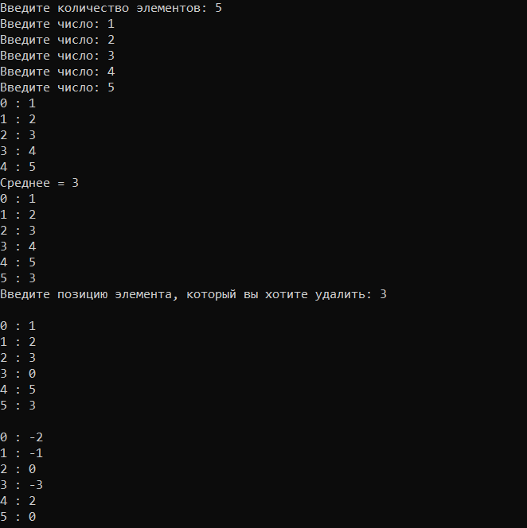

Задание 2
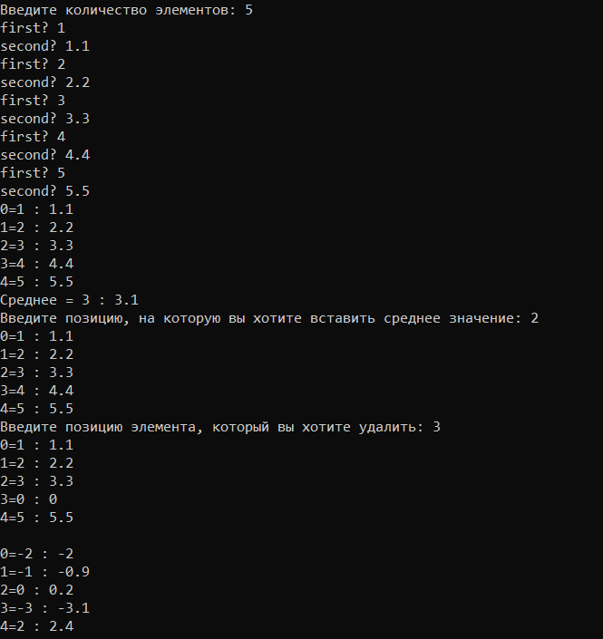

Задание 3
